LAPORAN RESMI
PRAKTIKUM SISTEM OPERASI

MODUL 1
PENGENALAN LINUX


NIM : 22104410088
NAMA : Rizki Ramadhan
JURUSAN : Teknik Informatika
KELAS : TI B
TGL. PRAKTEK : 9 Desember 2024

JURUSAN TEKNIK INFORMATIKA
FAKULTAS TEKNOLOGI INFORMASI
UNIVERSITAS ISLAM BALITAR
2023

LEMBAR PERSETUJUAN

MODUL 1
PENGENALAN LINUX

NIM : 22104410088
NAMA : Rizki Ramadhan
JURUSAN : Teknik Informatika
KELAS : TI B
TGL. PRAKTEK : 9 Desember 2024

Disetujui,
Blitar, 19 Desember 2024
Asisten Praktikum Dosen  Muhammad Nafis  21104410067 | Dosen Pengampu Praktikum  Sri Lestanti S.Kom, M. T

BAB I
Pendahuluan
- LINUX
Linux adalah sistem operasi berbasis kernel yang dikembangkan oleh Linus Torvalds pada tahun 1991. Awalnya, Linux dibuat sebagai proyek pribadi berdasarkan kernel MINIX, yang kemudian berkembang menjadi sistem operasi lengkap dengan kontribusi dari komunitas pengembang di seluruh dunia. Sebagai sistem operasi open-source, Linux memberikan kebebasan kepada siapa saja untuk memodifikasi, mendistribusikan, dan mengembangkan sesuai kebutuhan. Keunggulan Linux meliputi sifatnya yang gratis tanpa biaya lisensi, ringan dan kompatibel dengan berbagai perangkat keras, memiliki keamanan tinggi dengan pembaruan aktif dari komunitas pengembang, serta fleksibilitasnya melalui berbagai distribusi seperti Ubuntu, Debian, Fedora, dan lainnya. Saat ini, Linux menjadi pilihan utama untuk server, pengembangan perangkat lunak, dan aplikasi kritis karena stabilitas dan efisiensinya.
Virtual Machine (VM) adalah teknologi virtualisasi yang memungkinkan sebuah komputer fisik menjalankan beberapa sistem operasi secara bersamaan dalam lingkungan yang terisolasi. Teknologi ini bekerja dengan membagi sumber daya perangkat keras, seperti CPU, RAM, dan penyimpanan, ke mesin virtual menggunakan perangkat lunak hypervisor. Manfaat utama VM meliputi keamanan, karena setiap VM terisolasi dan tidak memengaruhi sistem lain; efisiensi biaya dengan mengurangi kebutuhan perangkat keras tambahan; fleksibilitas untuk pengujian berbagai sistem operasi tanpa risiko terhadap sistem utama; serta kemudahan dalam pengembangan perangkat lunak dan simulasi lingkungan produksi. Dalam konteks praktikum ini, VM digunakan untuk menjalankan Linux Ubuntu tanpa mengganggu sistem operasi utama pada komputer fisik.
VMware adalah perangkat lunak hypervisor yang banyak digunakan untuk membuat, mengelola, dan menjalankan virtual machine. VMware memungkinkan pengguna untuk membuat lapisan virtual yang terpisah dari perangkat keras fisik, menjalankan berbagai sistem operasi secara bersamaan seperti Linux dan Windows, serta mendefinisikan spesifikasi virtual seperti CPU, RAM, dan disk penyimpanan sesuai kebutuhan. Keunggulan VMware terletak pada antarmukanya yang user-friendly, kompatibilitas tinggi dengan berbagai sistem operasi, dan kemampuan untuk mengoptimalkan kinerja virtual machine. Dalam praktikum ini, VMware digunakan untuk membuat lingkungan virtual guna menginstal dan menjalankan sistem operasi Linux Ubuntu 20.04.1.

- Memahami cara mengatur virtual machine di VMware
Virtual machine (VM) adalah teknologi virtualisasi yang memungkinkan satu computer fisik menjalankan banyak sistem operasi sekaligus. Dalam praktikum ini, peserta diajarkan langkah-langkah untuk membuat virtual machine menggunakan perangkat lunak VMware. Pengaturan yang dipelajari mencakup:
- Pemilihan tipe konfigurasi virtual machine.
- Pemilihan file installer disk image (ISO).
- Penentuan kapasitas penyimpanan virtual.
- Pengaturan username, password, dan konfigurasi dasar lainnya.
Dengan memahami pembuatan dan pengaturan virtual machine, peserta dapat mengelola lingkungan virtual secara efisien tanpa memengaruhi sistem operasi utama.
- Menginstal sistem operasi Linux Ubuntu pada virtual machine
Peserta diajarkan cara menginstal sistem operasi Linux Ubuntu (versi 20.04.1) pada virtual machine yang telah dibuat di VMware. Tahapan meliputi:
- Proses booting melalui file ISO Ubuntu.
- Pengaturan instalasi seperti zona waktu, bahasa, dan layout keyboard.
- Proses instalasi otomatis hingga selesai.
Dengan menyelesaikan proses ini, peserta akan memiliki lingkungan Linux Ubuntu yang berfungsi penuh di dalam virtual machine.
- Mengenal penggunaan dasar Linux melalui terminal
Linux terkenal dengan keunggulannya dalam pengelolaan sistem melalui terminal. Peserta akan mempraktikkan:
- Membuka terminal (CLI) pada Ubuntu.
- Menjalankan perintah dasar seperti pembaruan sistem (sudo apt update) dan navigasi direktori (cd, ls).
- Memahami perbedaan akun user biasa dan root (superuser) melalui tanda prompt terminal.
Dengan memahami dasar penggunaan terminal, peserta dapat mengelola sistem Linux lebih efektif dan efisien dibandingkan antarmuka grafis (GUI).

- Alat dan Bahan
- Perangkat keras: Laptop Lenovo Ram 4
- Perangkat lunak:
  - VMware Workstation (versi sesuai kebutuhan). 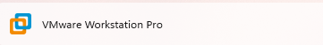
  - File ISO Ubuntu 22.04.4 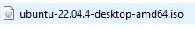
  - Capcut (untuk membuat video instalasi)

  - Bandicam (untuk merekam layar video instalasi)

- Koneksi internet (untuk mengunduh perangkat lunak dan paket tambahan jika diperlukan).

- Langkah Kerja
  - Membuat Virtual Machine Baru
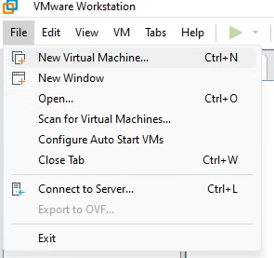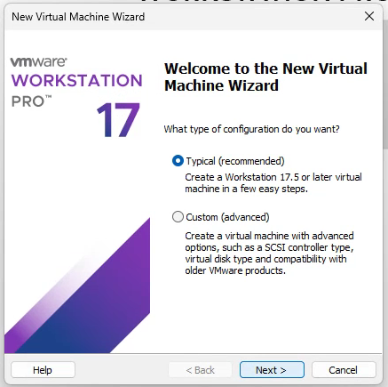
  - Memilih disk image ubuntu pilih file ubuntu yg kalian pakai disini saya menyimpan di file D di file bahan os
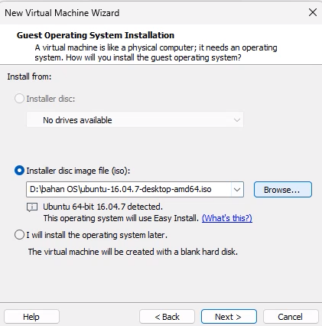
  - Mengisi username dan passwordnya
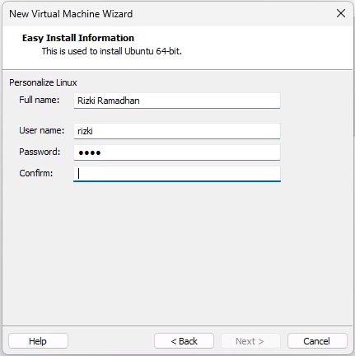
  - Memberikan nama pada Virtual Machine, disini saya menamai nya ubuntu 64 bit untyk lokasi saya pilih di D lalu di Virtual Machine
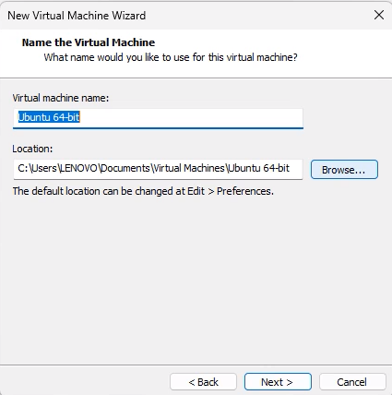
  - Untuk disk sizenya saya pilih 20.0 sesuai perintah
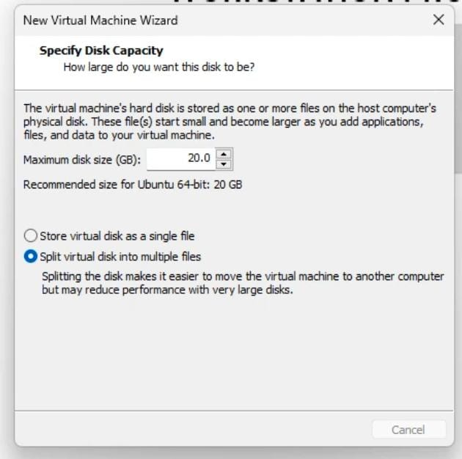
  - Tekan finish untuk menginstall ubuntu di VMWare
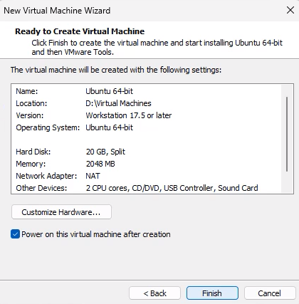
  - Start Virtual Machine tunggu sampai booting selesai
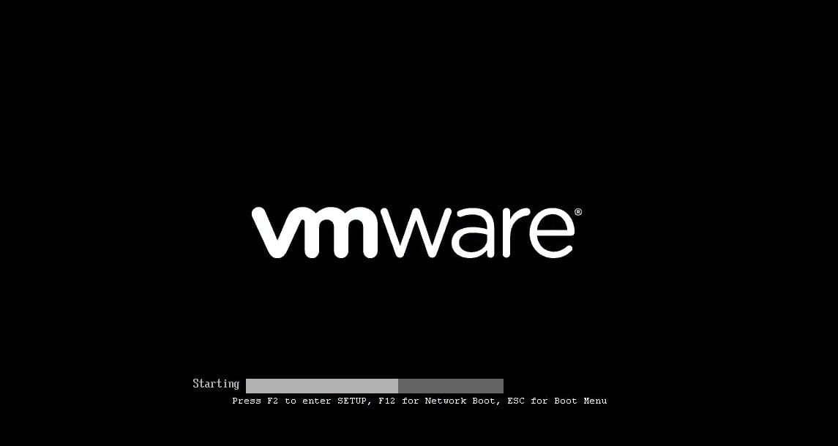
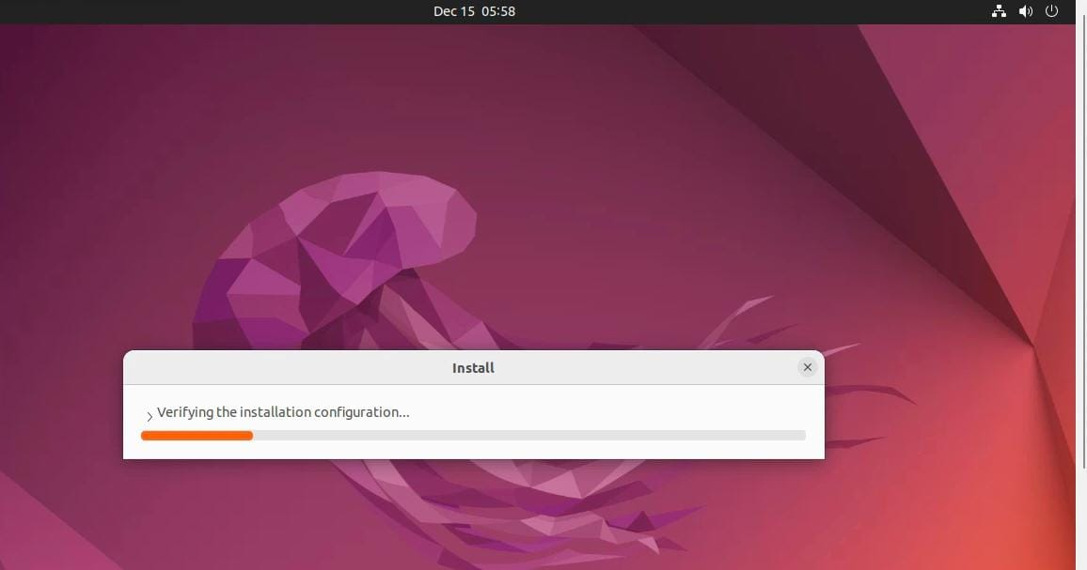
  - Setelah booting selesai maka akan muncul proses installasi dan tunggu hingga prosesnya selesai lalu masukan Bahasa.
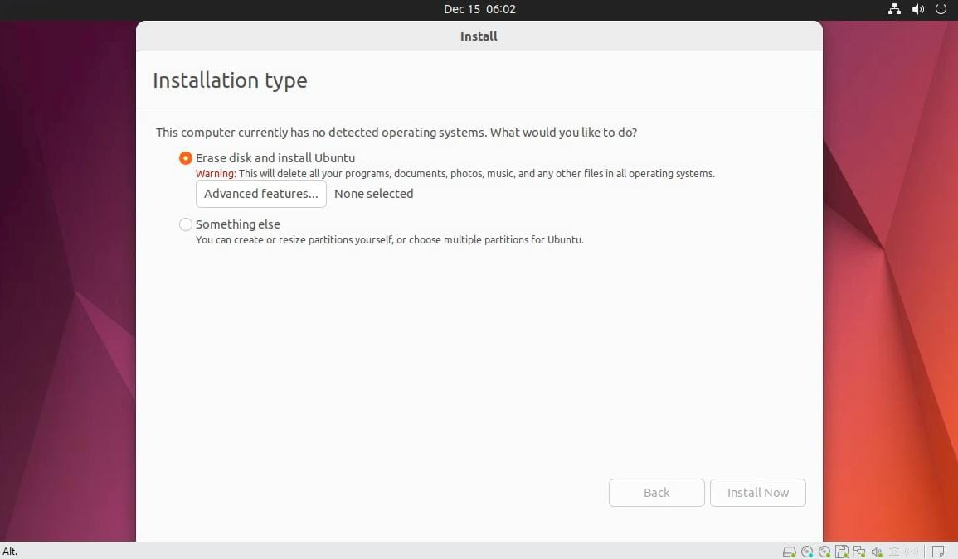
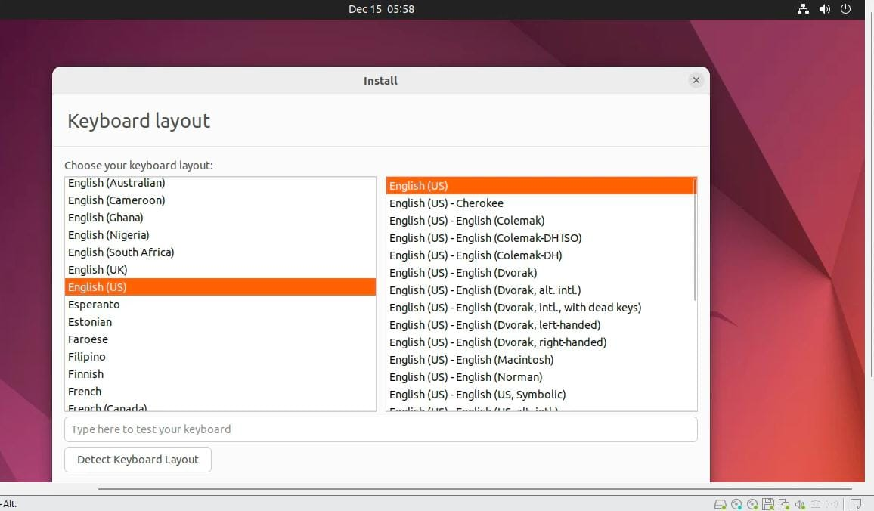
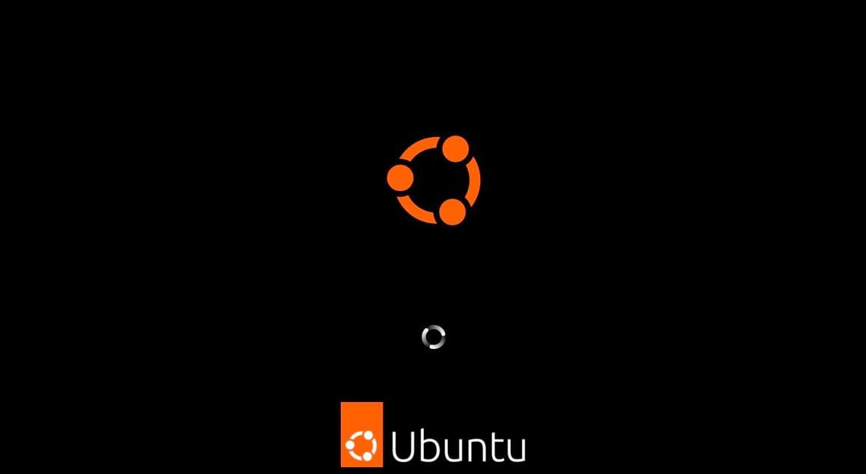
  - Jika sudah selesai maka akan di tampilkan welcome screen ubuntu yang sudah terdapat nama akun yg sudah kiita buat di awal tadi, login dan masukkan kata sandi yg sudah dibuat
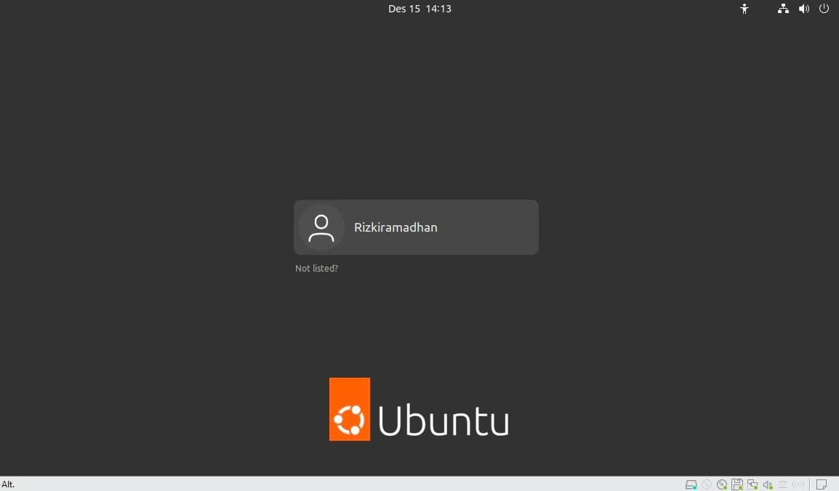
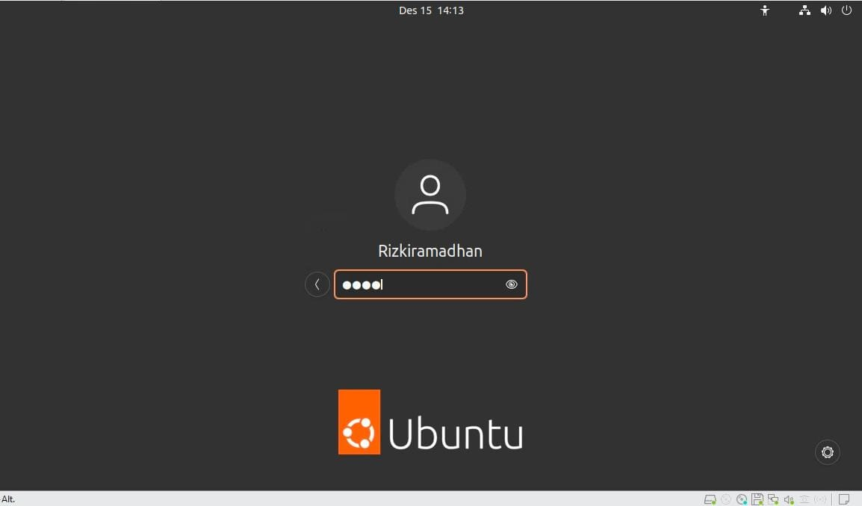
  - Ketika pertama kali menginstall, maka akan ditampilkan mengenai Welcome to Ubuntu untuk connect ke Online Account. Skip saja jika tidak ingin terhubung ke Online Account. Tekan Next sampai proses selasai Done.
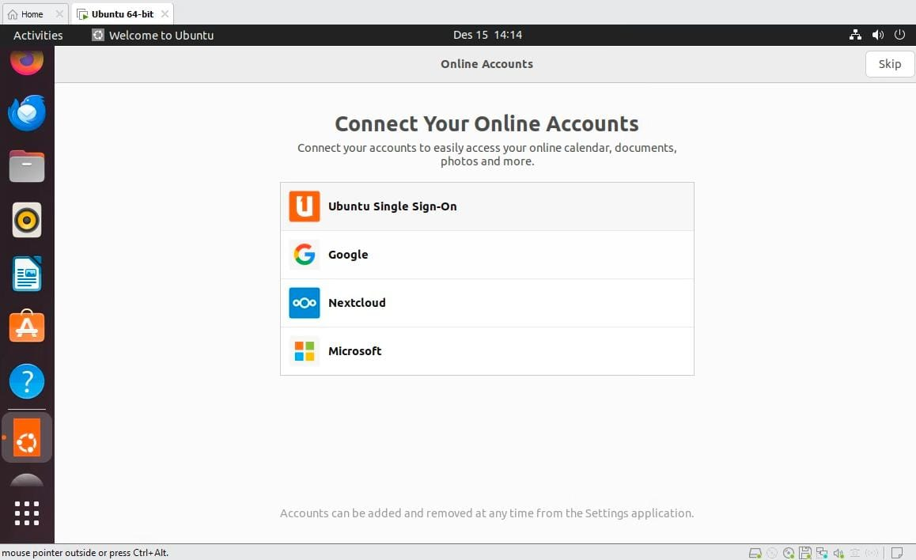
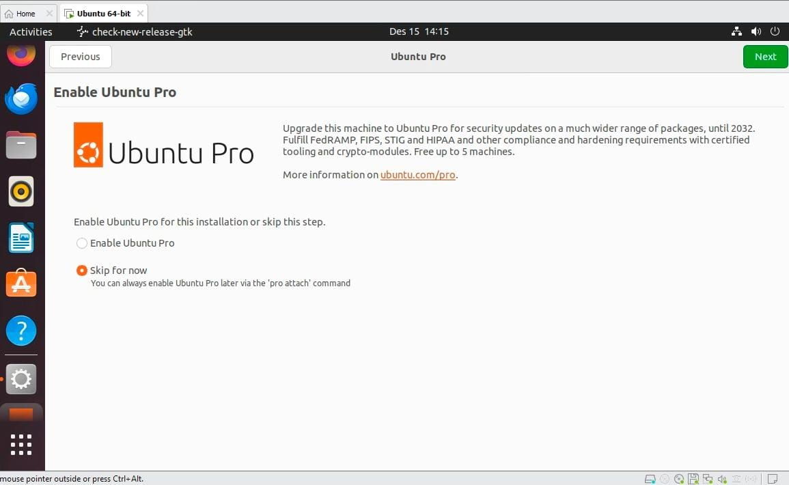
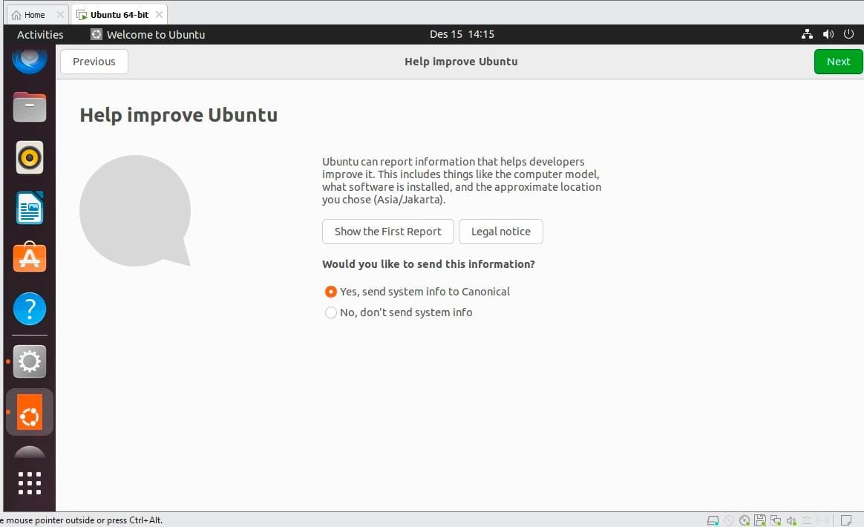
  - Lalu tekan Windows pada keyboard ketikan terminal pada textfield, jika sudah maka hasil akan ditunjukan dari terminal ubuntu , jika ada tanda dollar $ pada terminal maka itu menunjukan account tersebut bukan sebagai root, melainkan sebagai user biasa.
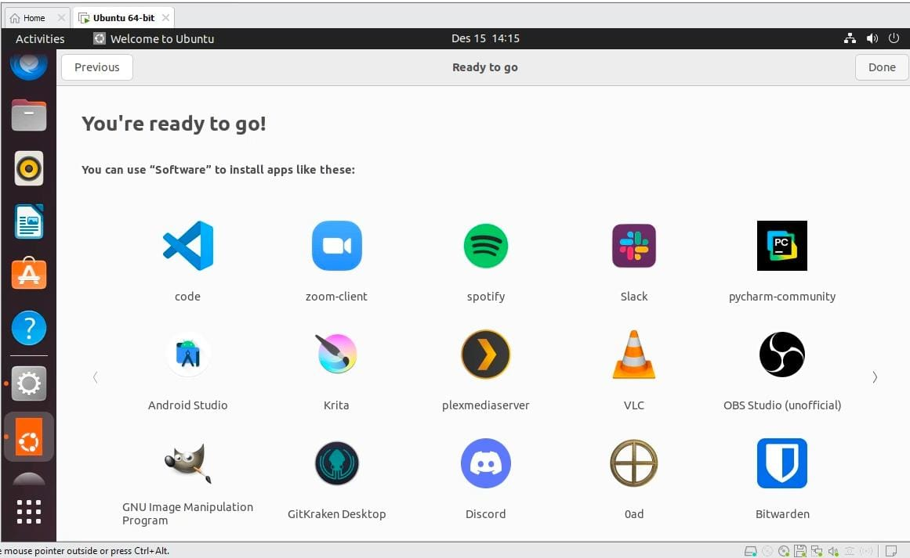
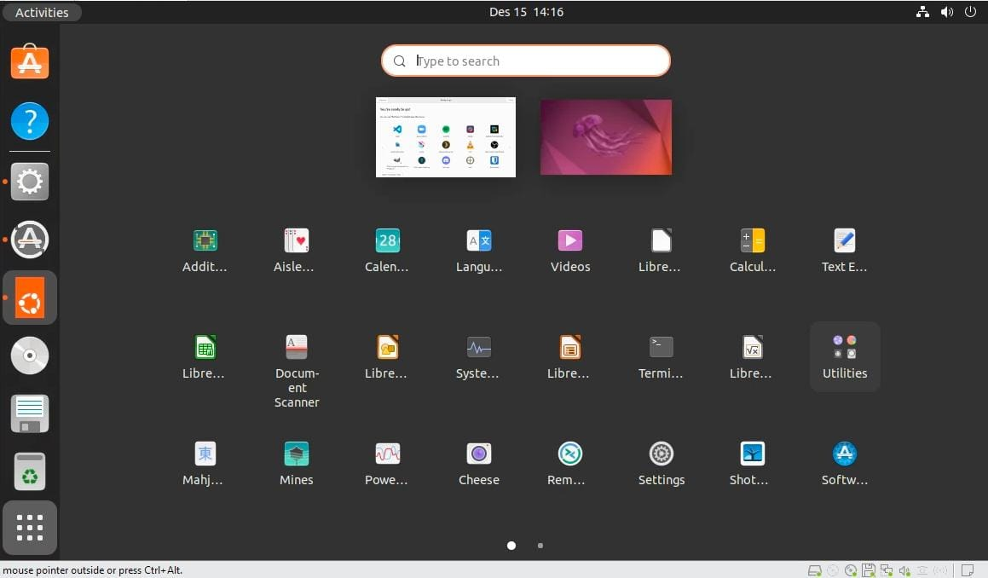
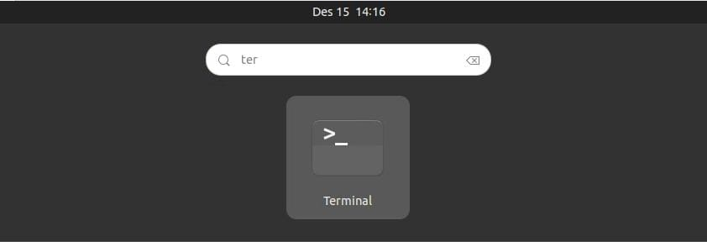
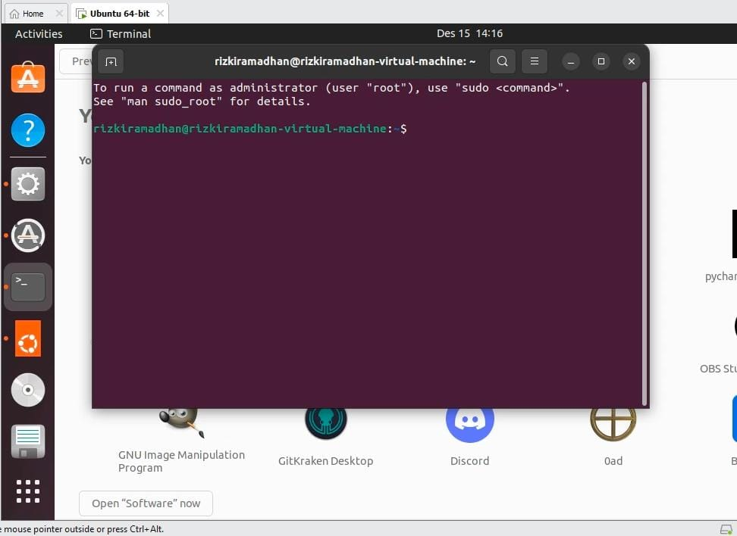
- Lampiran & Kesimpulan
Melalui praktikum ini, peserta berhasil memahami dan mempraktikkan langkah-langkah dalam:
- Pembuatan Virtual Machine (VM) Peserta mampu membuat dan mengonfigurasi VM menggunakan perangkat lunak VMware, termasuk pengaturan kapasitas penyimpanan, username, password, dan pengaturan dasar lainnya.
- Instalasi Sistem Operasi Linux Ubuntu Peserta berhasil menginstal Linux Ubuntu 22.04.4 pada VM, dimulai dari proses booting file ISO hingga penyelesaian instalasi dan pengaturan awal sistem operasi.
- Penggunaan Dasar Linux Peserta mengenal perintah-perintah dasar melalui terminal Ubuntu, seperti navigasi direktori, pembaruan sistem, dan pemahaman perbedaan akun user biasa dengan superuser.
Link Youtube : https://youtu.be/oCP8kx7TvBk?feature=shared

